只有疫苗种、资料种、病毒种三大属性。随着时间的推移多了不明属性与可变属性。
> 疫苗 (Vaccine 简称VA)
疫苗属性的数码暴龙，会为了保护资料免受病毒破坏而主动攻击病毒，但却不会对资料作出防范。
> 资料 (Data 简称DA)
资料属性的数码暴龙，以吸收疫苗来成长，但在病毒面前会显得不堪一击。
> 病毒 (Virus 简称VI)
病毒属性的数码暴龙，以破坏并汲取资料来成长，但经常会受到疫苗的攻击。
> 变异
变异属性的数码暴龙，可以根据不同的情况而变成不同的属性。

1.
偏移反射镜
反弹：一次性策略牌，对方攻击阶段使用，只有在对方攻击玩家时可以使用，使本应对你造成的伤害反弹给敌方。直接扣除敌方生命值。
银镜兽：
继承传说的十斗士“古代贤者兽”的力量，持有钢之属性的突然变异型数码兽。策略作战，同时想出几个方案作战的智力派，是十斗士中最聪明的斗士。双手装备能推翻敌人攻击的「反射之盾（Irony Shield）」
资料：钢之人型灵魂
必杀技：反射盾牌 （Generous Mirror）：用「反射之盾（Irony Shield）」推翻敌人攻击的技能。
偏移反射镜（Offset reflector）：
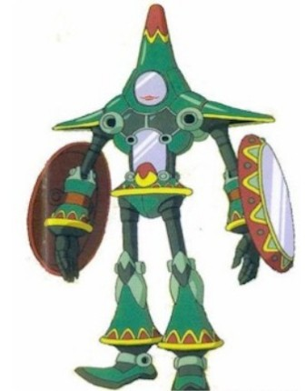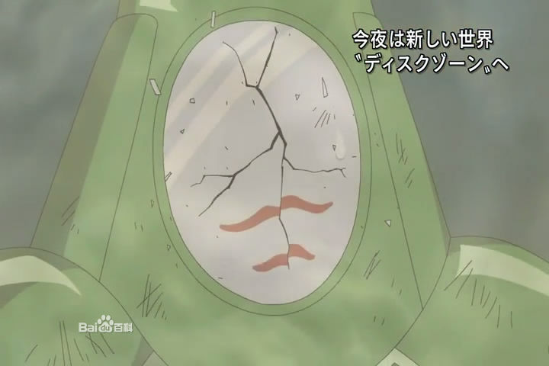
2.
暗黑腐蚀
风暴：一次性策略牌，己方攻击准备阶段使用，使用后对方策略区全部策略牌被破坏，包括反面和正面的。
莉莉丝兽：七大魔王之一，掌管七宗罪的「色欲」，妖魅迷惑任其金色之爪腐蚀的黑暗女神。
等级：究极体[1]
类型：魔人型[1]
属性：病毒种[1]
女性姿态的魔王型数码兽，亦是“七大魔王”数码兽之一。被认为原本与座天使兽同种族，堕天后被称呼为 “暗黑之女神"。以妖艳的容貌迷惑对方，据说若因她的诱惑而上当的话必定会死亡。正对应“暗黑之女神”之名，她对恶行十分宽大、对善行则进行冷酷无情的施舍。右腕的魔爪“娜扎尔之爪”能把接触到的东西全部腐蚀掉。必杀技是用暗黑的吐息腐蚀对手身体的“幻痛”。遭受这诅咒的话，数据会从身体末端开始消失，直至死亡，都会在这疼痛下受尽折磨。
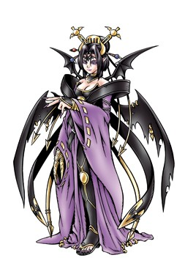

3.心碎一击
精准：一次性策略牌，己方攻击准备阶段使用，使用后破坏某一策略牌，不可被抵消。
熊仔兽的邪恶版本，在最初的玩具熊身上多处打上补丁，左腕追加真正的熊爪作为装备，左肩上绣有“恶”之文字。
等级：完全体
类型：玩具型
属性：病毒种[1]
适应领域：DA（黑暗区域），ME（钢铁帝国）
装备：熊爪（Bear claw）
和熊仔兽^{[2]}十分像但性格却一点也不像的凶恶脸的玩偶型数码兽。和钢铁猿猴兽的关系很好，而且据说他把自己形象的玩偶送给了钢铁猿猴兽并挂在腰上。和熊仔兽一样，它们的原形不明。但是从里面看到的发光眼妖弥漫着可怕的气氛。性格恶劣，坏心眼，而且阴险。左腕装备了着写有“恶”字的灰色的强有力的熊爪“ベアクロー”。必杀技是释放出所有黑暗心情的东西，让对手消沉的『心碎一击（Heartbreak Attack）』。当对手受到攻击时，会变成感到悲痛的心情，并且丧失斗志。
心碎一击（Heartbreak Attack） —— 释放出所有黑暗心情的东西，让对手消沉。



4.位元炸弹
狂暴：一次性策略牌，己方攻击准备阶段使用，可破坏处于防御形态的一张攻击牌。
妖精兽：妖精型 资料种 完全体
必杀技：
位元炸弹(ビットボム/Bit Bomb):发射被电脑病毒堵塞了的炸弹,使之大爆炸的技能。
虽然啰嗦，却是心地非常善良的数码宝贝，最常用的绝招就是挥动尾巴发出令人意想不到的魔法，能制造隐型保护膜。数次救被选召孩子于危机之中，对被选召的孩子进行训练，使太一从颓唐消极的阴影下走了出来，重拾信心；令其他的孩子也磨练了品质，可以说是被选召孩子的恩师了。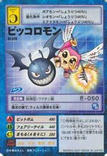
妖精兽后来为了救大家而制作了保护膜从而使孩子们逃出黑暗四天王的魔掌，临走前的那段话更是启发了孩子们，为了给孩子们争取逃走的时间，舍身取义，以自己一个完全体独自面对四大究极体……

5.
牢笼之技
谋略：一次性策略牌，对方使用除破坏一张牌外，其他策略牌时使用，阻止对方策略牌的效果。
灵猴兽：十二帝魔的第九尊神将。脸上没有表情，也不说话。他用肢体动作来表达情感，是和平主义者。对他想瞄准的东西发射「宝玉」。
属性：病毒种
类型：圣兽型
所属：十二帝魔
必杀技：
叫唤地狱(Raurava)：发出一声尖叫，把敌人困进水晶制的牢笼之技。
宝玉(Bao Yu)：用宝玉囚禁敌人的技能。

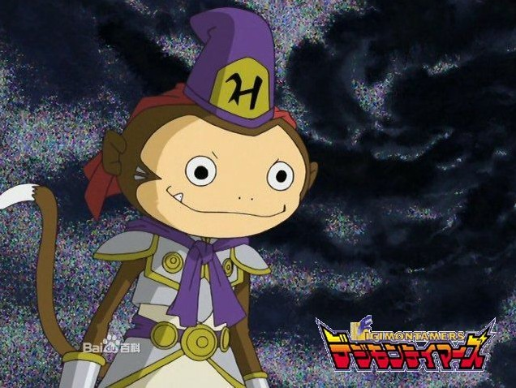

6.
黑暗之塔
复制：永久性策略牌，使用后可选择对方攻击区的一张攻击牌进行复制，复制需要占用攻击区一个位置且一旦词牌进入防御形态，不可恢复至攻击形态，策略牌占用策略区一个位置。
亚基利兽：有蜘蛛女王之称的完全体数码宝贝，平时以人的形态出现，她手上有一枝笛子，可以随意控制任何昆虫形的数码宝贝最后，她被变种吸血魔兽吞噬，完结了她的一生。
【类型】魔兽型 病毒种 完全体
【绝招】蜘蛛吐丝攻击、硫酸烟雾

蜘蛛吐丝（Spider Thread）：放出十分锋利的丝线，困住或切伤敌人的技能。
掠夺蜘蛛（Predation Spider）：用无数只藏在腹部的「蜘蛛丝」攻击的技能。
【得意技】超音魔笛（Super sound flute）：用自己随身携带的魔笛来控制昆虫的意志与行动。
【绝活】她能够用她的头发使黑暗之塔产生数码宝贝。
她所能控制数码宝贝有：
闪电球兽、螳螂兽、高力兽、牛人兽、大古加兽、暴罗刹兽、长毛象兽、骑士兽
另外，她用100个黑暗之塔产生黑暗战斗暴龙兽，但是黑暗战斗暴龙兽却不听其指挥。
平时以人的形态出现而在人形状态的亚基利兽,她手上有一枝笛子，可以随意控制任何昆虫形的数码宝贝，而在战斗形态，她是一只蜘蛛，战斗力一般，在机甲龙兽之下。在数码宝贝02的末尾，她被她的老板贝利亚吸血魔兽吞噬，完结了她的一生。

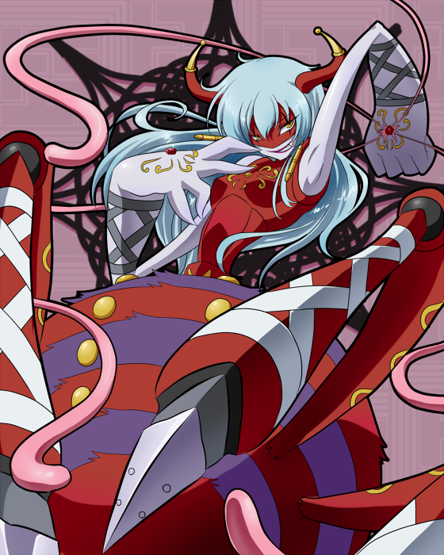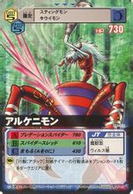

7.
恶魔症侯群
阻止：一次性策略牌，攻击准备阶段使用，使用后对方在本回合无法使用任何策略牌。
蛋蛋兽：

数码蛋的外型，完全体完美型数码宝贝，绝招恶梦症候群所向无敌。
完美型 完全体 资料种
[绝招] 恶梦症候群
必杀技：
恶梦症候群(Nightmare Syndrome):吐出一个黑暗的球,触及到它的数码宝贝生命力会给吸收。
得意技：

谜(Enigma):摧毁敌人的精神，阻止他们攻击。
数码蛋的外型，完全体完美型数码宝贝，看似比较可爱的数码宝贝竟然具有不凡的实力，由于坚硬的外壳使得它具有很高的防御力，攻击力也不弱，绝招恶魔症侯群很具威力，敏捷一般。

- 种族崛起：永久性策略牌，使用后己方所有本种族攻击牌攻击力增加20%.
（1）
资料传输
玄内：
《数码宝贝》第一、二部的重要角色，为了保护数码蛋，被小丑皇植入黑暗种子后变老，在第一部中，玄内是被选召孩子们的指路人，为孩子们提供了大量资料和前进方向。在第二部里，玄内有多个分身，指引世界各地被选召的孩子们。
在第一部，玄内是自从太一他们来到数码世界以来就一直指引着孩子们前进的人，为第一部的被选中的孩子提供大量资料。而在第二部， 玄内只在第39及50集出现，在第39集，他携带青龙兽其中一颗圆珠透过光子郎的电脑来到现实世界，并为一众数码宝贝提供进化成完全体的力量，并为机甲龙兽提供进化成究极体的力量。
- 七重天堂究极天使兽：
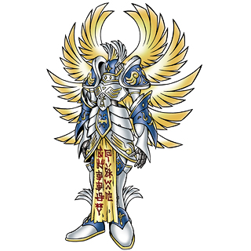
闪耀白银光芒的神圣铠甲覆盖身体，拥有十枚黄金之翼的炽天使型数码兽。在天使型数码兽中由于处于最高地位，因此统治着所有的天使型数码兽。其本色和真面目被掩盖在面具下不得窥视，被称为接近“神”一样的「善行的存在」。炽天使兽在与邪恶的最后决战时降临，能够净化一切。此外，堕落到黑暗区域成为魔王型数码兽的「究极魔兽」，据说原本就是炽天使兽。必杀技是向对方放出7个超热光球的『七重天堂（Seven Heavens）』和以自己的生命牺牲引起奇迹的最大奥义『遗诏（Testament）』。

七重天堂（Seven Heavens）——向对方放出7个超热光球。
万灵升天（Ascension Hallow）——从天空降下连续多次的强大雷击。
天赐之驯（Divine Breaker）——从手腕射出光之玉，净化黑暗的技能。
王者之剑（Excalibur）——从右前臂上的铠甲变出「圣剑Excalibur」攻击的技能。
遗诏（Testament）——以自己的生命牺牲引起奇迹的最大奥义。

- 究极天女兽：
生命水晶
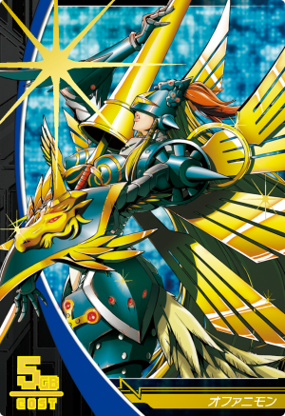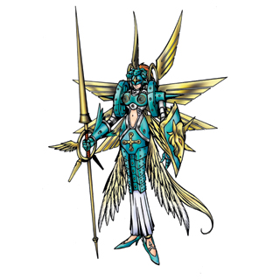
女性天使系数码兽的最终形态，座天使型数码兽。身为守护数码世界的三大天使之一，与炽天使兽、基路比兽一起守护着「神之领域（内核）」。掌管着慈爱与怜悯，在数码世界是圣母般的存在。必杀技是『伊甸园标枪（Eden's Javelin）』与『生命之树水晶（Sefirot Crystals）』。
生命之树水晶（Sefirot Crystal） —— 召唤多个水晶球体排列成生命之树形状攻击敌人。
伊甸园标枪（Eden's Javelin ） —— 从手上的标枪发出圣洁的光芒，净化敌人。
博爱(universal love)---释放无限的母爱之光,感化对手.



- 基路比兽：
天赐之驯 退化魔术

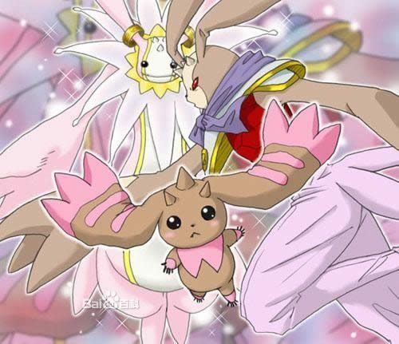
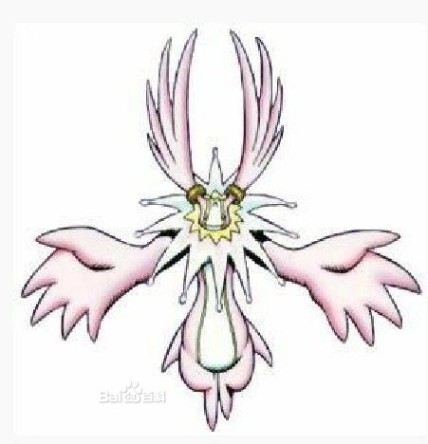
三大天使中唯一是兽之姿态的智天使型数码兽。全身闪耀着白色的圣光，使有邪恶之心的人无法直视他。记忆着神的博大知识，守护着数码世界的“Kernel（核心）”。不过，他那强大的善之力量反过来也容易染上邪恶的一面。
类型：智天使型/病毒种/究极体
天国审判（Heaven's Judgement）：唤来巨大的雷云，降下无数的雷的技能。容易令人联想到“天罚”。
雷电长矛（Lightning Spear）：从手中射出巨大的雷之枪的技能。

基路比兽 技能(5张)
退化魔术（Degradation of magic）：召唤无数的黑雪，成一个圆圈状散发，使敌人暂时退化成成长期，并 使短时间内无法正常进化！
魔鬼气息（devil's breath）：从身体爆发出强大魔鬼的气息
万箭齐发（Ten thousand arrows shot at once）：将雷电长矛复制缩小，射向敌人。

必杀技：
天国审判（Heaven's Judgement）：唤来巨大的雷云，降下无数的雷的技能。容易令人联想到“天罚”。
闪电长矛（Lightning Spear）：从手中射出巨大的雷之枪的技能。

- 种族恐惧：永久性策略牌，使用后对方所有本种族攻击牌全部自动置位防御形态。
- 钢铁海龙兽：
究极波浪炮
身被最强金属Chrondigizoit合金覆盖，海龙兽种的最终形态。不仅能以这金属身体反弹一切攻击，而且还拥有在水栖数码兽之中最快的移动速度。钢铁海龙兽是作为水中迎击用的数码兽而被改造出来。至此，陆海空全部的迎击用的数码兽完成。必杀技是，从鼻尖的炮身中发出的能量炮『究极光束炮 Ultimate Stream』
究极波浪炮（Ultimate stream）：从鼻子的前端发射能源炮攻击的技能。[1]
冥界挤压（Hell Squeeze）：弯曲身体，放出光，用水柱的子弹打飞目标的技能。
海神分割（Poseidon Divide）：操纵海洋，引起巨大的海啸，吞没对方的技能。

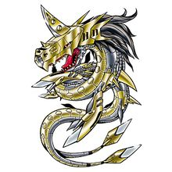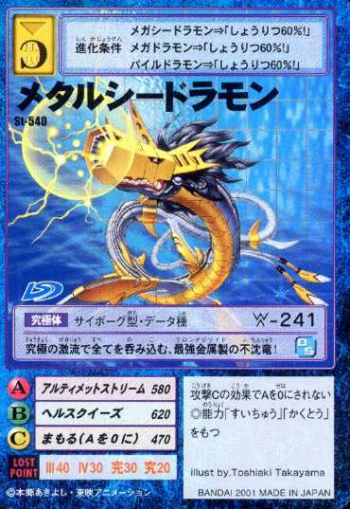
- 木偶兽：
爆炸铁锤
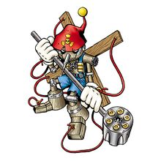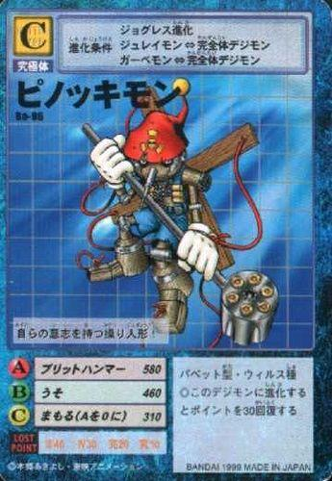
从被诅咒的祖利兽的身体制造出来，究极的玩偶型数码兽。一般认为是一个凶恶的黑客用祖利兽的数据，制造出这只木偶兽。虽然外貌如同木偶一样，但却能凭自己的意志行动。性格很坏，爱说谎话，若电脑提示错误信息的话，那就是木偶兽在搞鬼了。必杀技是，将火药装上左轮型铁锤，然后进行敲击的最强之技『爆炸铁锤 Bullet Hammer』。若承受此技，因不仅有铁锤的打击，还有火药引起的爆炸，彻底消耗对手能量，任谁都会消失的无影无踪。
爆炸铁锤/枪弹锤击 （Bullet Hammer） —— 用会爆炸的铁锤攻击敌人的技能，可以将能量分散，从铁锤中迅速发出，彻底消耗对手能量。
木十字飞镖 （Wood Cross）—— 投射出背上的X形木制回力镖的技能。
铁钻鼻 （Drill Nose）—— 高速旋转鼻子，在敌人身上钻洞的技能。
肃清 （Clean Up） —— 以棒球击球手般的架势、用取出火药的铁锤进行殴打的技能。
谎话 （Uso） —— 撒谎的技能。
巨大木人 （Kyodai Mokujin） —— 可将房子变成了巨大木人，防御力无敌，但木偶兽死后，巨大木人也随之化解。
大骗子 （Bigger Liar） —— 用偶线控制敌人，是敌人完全服从木偶兽的命令，任木偶兽操纵。

- 机械邪龙兽：
无限大炮
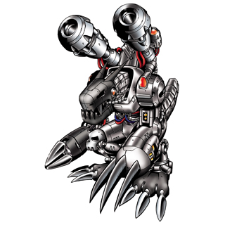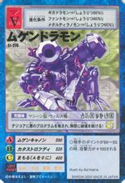
住在黑暗龙卷山的“黑暗四天王”之一，掌管城市，统帅「钢铁帝国」。全身100%全金属，曾经是数码世界最强数码兽。许多改造系数码兽的零件组合而成，一般认为迄今为止的改造系数码兽都是为了完成无限龙兽而做的试作型。拥有压倒其他数码兽的力量，以及处理能力无人能及的自豪头脑，但却是没有自己意识的纯机械数码兽。本体中枢的电脑核(Digicore)，被某人植入了宿有邪恶意识的程序，充满恶意的电脑核提供了无限的力量。必杀技是从两门大炮发射超弩级能源波的『无限大炮∞Cannon』。
必杀技：
无限大炮（∞(无限)Cannon） —— 两门大炮发射超弩级能源波。^{[1]}​
得意技：
涡轮爪（Booster Claw） —— 延伸右爪刺向敌人。
巨灾D（Catastrophe D） —— 依靠两门大炮的威力毁灭一切。
无限手（Mugen Hand） —— 用手臂击碎敌人。

- 小丑皇：
皇牌飞刀
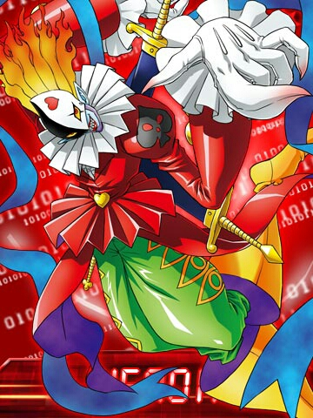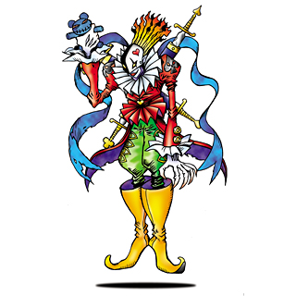
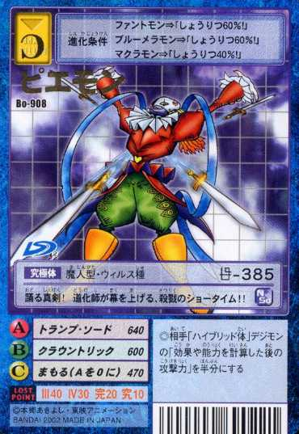
黑暗四天王之一，虽然武器看似落后，但却是四天王的首领，也是四天王中最强的。冒险中所遇到的BOSS级敌人(恶魔兽、猿猴兽、吸血魔兽...等)全都是所属於小丑兽所掌管[噩梦士兵]的手下，在四圣兽封印作业期间，就将数码世界的管理交给了手下等人。虽称为小丑，但并不搞笑，脸上戴着一副面具，透露出一股极其阴险及狰狞的气息，其真面目到底是什么样子没有人知道。当其余三位天王出战时一直用望远镜细心观察，想打败所有被选召的小孩来作一次表演秀，最后在战斗暴龙兽和钢铁加鲁鲁兽的助攻下被神圣天使兽以天堂之门幽禁。
外形奇怪，神出鬼没，一切被谜团笼罩的魔人型数码兽。魔人型的数码兽身上充满谜团，与恶魔系，不死系是完全不同次元的存在，其真面目是完全不明的。到底为何而出现？其存在目的是什么也完全不明，而现在也没有任何办法可以弄清楚。但是，其力量强大无比，若遇上了小丑兽，除了诅咒自己的命运外就别无他选了。必杀技是，让刺入背后的「魔法盒 Magic Box」的四把剑进行瞬间移动，在下一瞬间，将敌人串刺起来的绝不可能逃脱的技能『王牌飞剑 Trump Sword』。

皇牌飞刀（Trump Sword）：瞬间移动附在背上的「魔术箱（Magic Box）」的红心、黑桃、梅花、方块4把剑，下一瞬间就穿刺敌人的绝不可能逃脱的招式。[2]
毁灭极光/终结狙击（Ending Snipe）：两手合并放出带电强力冲击波，以光速轰向敌人的技能。
魔术手帕/小丑戏法（Clown Trick）：取出白布，包住对手使其变成玩偶的技能。
飞沙走石/玩具奇观（Toy Wonderness）：卷起地面的沙石击倒对手的技能。[3]

- 同归于尽：一次性策略牌，使用后破坏全部攻击区的牌（包括己方和对方）。
六翅兽：
宏伟十字架
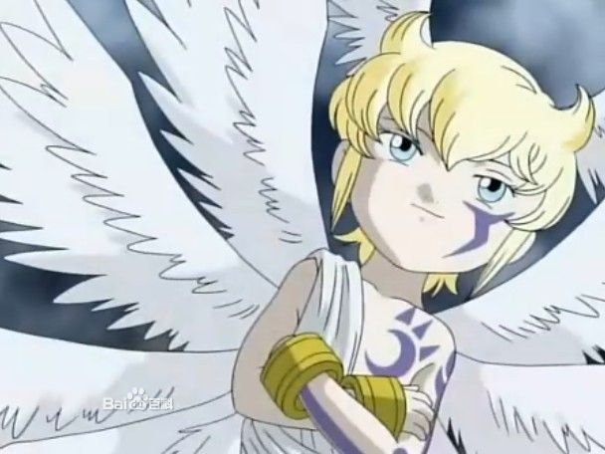
数码宝贝系列中最强大的数码兽之一，其原型是著名的堕落天使，后来成为地狱魔王的路西法。在数码宝贝4中作为最终BOSS登场，在数码宝贝6中也有出现过。最初以少年般的身姿出现的成长期是被称为“天赐之子”的至高天使，他作为天使数码兽的始祖，曾经以自己的3个侧面为蓝本创造了传说中的3大天使，因此而被尊为“创造神的神”。据说在数码世界的远古时代阻止了人型数码兽与兽型数码兽之间长久的战争，挽救了整个数码世界，并封印了黄龙兽而取代它成为了数码世界的帝王，但后来他变的独裁，最终被传说中的古代十斗士以生命为代价封印。
等级：成长期
属性：疫苗种
登场：数码宝贝4、数码宝贝6
类型：天使型
所属：神之列队（最顶层之上的存在）
地位：创造神的神，天赐之子，神之列队的缔造者（至高天使），天使的始祖，远古数码世界的救世主与统治者
必杀技：
宏伟十字架（Grand Cross）：双手展开宇宙空间并从中将9颗行星与1颗恒星直列为十字架放出，10颗超热光球能引起所有灾难同时发生，在一瞬间净化世界，能给纵然是究极体数码宝贝的对手带来毁灭性的打击。此技能在天使族中拥有着同归于尽最强大的威力。

- 抵消：一次性策略牌，使对方一次攻击失效。
迷乱森林
居住在广大森林里的完全体植物型数码宝贝，由朽木兽进化而来的完全体。祖利兽拥有出众的智力与比成熟期更为强大的战斗力，有着树界之王称号的他会用污染神经的迷雾引诱树林周围的数码宝贝进入树林深处然后用根和触须将其吸收掉，绝招是用头上剧毒果子喷射而出的樱桃炸弹
植物型 资料种/病毒种 完全体
樱桃炸弹(Cherry Bomb)：发射出貌似樱桃的炸弹，攻击范围广，比较实用。
迷乱森林，祖利兽
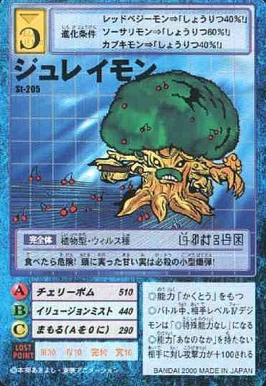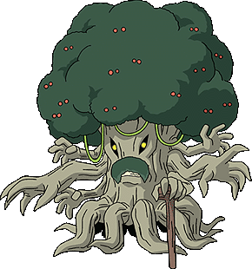

- 示弱：永久性策略牌，对方攻击力最高的攻击牌不可攻击。
势均力敌
芝蒙兽：
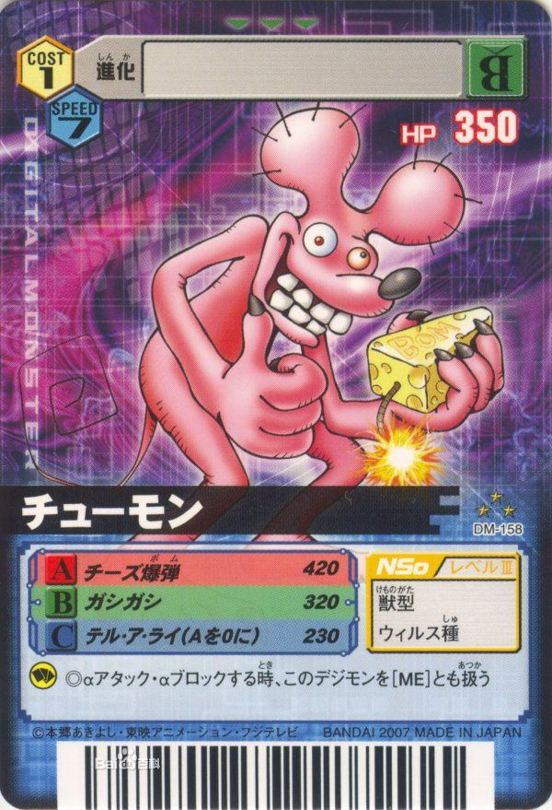
进化阶段：成长期
类型：兽型
属性：病毒种
奶酪炸弹（Cheese Bomb）—— 投掷干酪做成的炸弹。
逃跑（Nigeru） ——
撒谎（Tell a Lie） ——
大便兽的夥伴。第一次与美美见面的时候是和大便兽一起，大便兽似乎想追求美美；后来在黑暗四天王出现后，数码世界产生剧变，大便兽掉到地板裂开的深渊里，之后芝蒙兽与太一一行人会面，因为已经认识美美，而跟美美的关系不错，太一等人却碰到小丑兽，美美哭求，小丑兽反而要从她先杀，芝蒙兽从美美肩膀跳起并为她挡下皇牌飞刀而牺牲。

- 崛起：
皇家连击
一次性策略牌，结束阶段使用，使用后可立即再次进入己方回合。
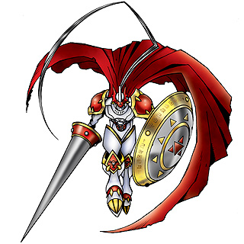
“皇家骑士（Royal knight)"是位于网络安全最高级的数码兽，在这类数码兽面前破坏安全是绝对不可能的。既是病毒属性又为网络守护神，包含矛盾的存在，一旦平衡崩毁也会变为危险的存在。身着99.9%高纯度"Chrome Digizoid"精致打造的圣铠，右手圣枪「Gram」，左手圣盾「Aegis」。注重骑士道，对主君尽忠义之士。必杀技是用圣枪「Gram」打出强烈的一击『皇家枪击（Royal saber）』和以左腕圣盾「Aegis」放出净化一切的光束『极乐净土（Final·Elysion）』。
螺旋剑（Screw Saber） —— 追到空中与不断上升的推力攻击敌人。

- 死亡恐怖
返魂：一次性策略牌，攻击准备阶段使用，使用后可于墓地复活一张攻击牌补充至攻击区。
木乃伊兽：
进化阶段：完全体
类型：不死型
属性：病毒种
像木乃伊一样身缠绷带的的不死型数码宝贝，能召唤并支配死去的灵魂，给了他“亡灵法师”之称。通常是出现在古代墓场的数码宝贝，生性沉默寡言，经常使用短剑号机枪。不爱说话的表情显得他在思考问题，经常使用“短剑号（Obelisk）”机枪作为攻击他人的武器，其中用爱枪乱射是其他数码宝贝危险的存在。必杀技是从自己的身上发射出绷带绑住敌人的技能『绷带蛇击』，以及召唤亡灵攻击的技能『死亡恐怖』。
必杀技：
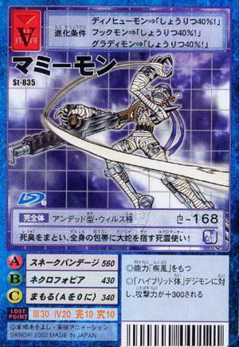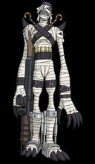
木乃伊兽
绷带蛇击(Snake Bandage)：从自己的身上发射出绷带绑住敌人的技能。
死亡恐怖（Necrophobia）：召唤亡灵攻击的技能。
得意技：
枪击：利用手中的枪射击敌人。

完全体不死型的病毒类数码宝贝，由及川悠纪夫所创造出来，和亚基利兽搭档，绝招绷带蛇击和死亡恐怖，最后被变种吸血魔兽所杀。

